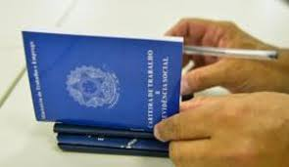**Medida Provisória n.º 665, de 30 de dezembro de 2014 - restringe o acesso a direitos trabalhistas.**

A presidente Dilma Rousseff sanciona a Medida Provisória n.º 665, que restringe o acesso a direitos trabalhistas como o seguro-desemprego, o abono salarial e o seguro defeso. Convertida na Lei n.º 13.134, ela altera o período mínimo de carteira assinada para requisição de seguro-desemprego, ampliando o tempo necessário de carteira assinada para as primeiras solicitações do benefício.